Đêm Cuối Cùng

Chương Đài

Đêm nay là đêm cuối cùng

Hôn con lần cuối ngủ chung cùng chồng

Để rồi mai mốt chị không

Được hôn con nữa cùng chồng dấu yêu

Cảm thương cuộc sống chị nhiều

Chỉ vì dịch bệnh mọi điều đổi thay

Chúng ta may mắn xum vầy

Bên gia đình nhỏ đủ đầy thức ăn

Bao người cuộc sống khó khăn

Bao người chết chóc phơi thân ngoài đồng

Bao người nằm viện ngóng trông

Một ngày hết bệnh chỉ mong về nhà

Giờ đây may mắn nhất là

Cách ly khỏe mạnh đừng la chán chường

Đừng vì buồn chán ra đường

Ở nhà ta đã biết thương chính mình!

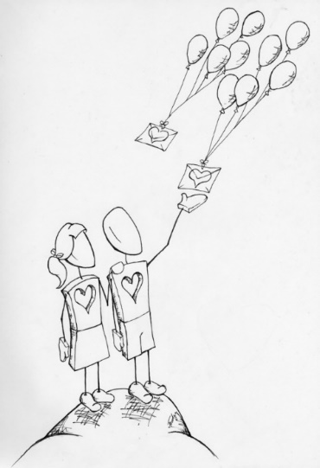

Nhớ

*Anna Anh Đào*

Con nhớ làm sao giờ thánh lễ  
Nhớ tiếng chuông ngân nhớ nhà thờ  
Nhớ Chúa đợi con mà đâu thể

Đến gặp Chúa trong lễ tình yêu

Chiều nay con qua, nhà thờ vắng

Cổng rào vẫn mở Chúa nhìn con  
 Cúi đầu lặng lẽ con làm dấu  
 Chào Chúa rồi đi bước nặng sầu

Dịch bệnh vì đâu? Ai hiểu thấu

Nỗi sợ, buồn, đau cứ dâng trào  
 Phận người qua mau, đời tang tóc  
 Chúa thương xin giúp chữa lành mau

Xin ban an bình cho thế giới  
 Cho người thống hối sống đổi thay  
 Cho con nhận ra Chúa vẫn đợi

Con nhìn thấy Chúa giữa gian nan

Chúa ơi con chờ ngày gặp Chúa  
 Trong thánh lễ dâng ở nhà thờ  
 Chờ trong kinh nguyện trong nỗi nhớ  
 Một chiều chuông đổ…lễ rồi đây!

<https://gpcantho.com/nho>

